MATERIA: MICROBIOLOGIA

DOCENTE: ENRIQUE LEÓN PÉREZ

ALUMNO: ALEJANDRO DANIEL ALVAREZ VAZQUEZ

TEMA: LA MICROBIOLOGIA

PRIMER PARCIAL

TUXTLA GUTIERREZ, CHIS.

ENERO 22, 2023

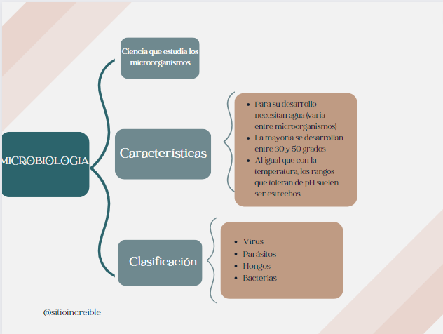

MICROBIOLOGÍA

La microbiología es la ciencia que trata el análisis y el estudio de los microorganismos celulares tales como bacterias, hongos y virus. Estos son responsables de una gran cantidad de enfermedades que afectan tanto a los humanos como a las plantas y los animales. Esto también implica diferentes estudios en biología molecular e inmunología, por lo que conlleva una presencia en el sector industrial y el sector médico.

Estos microorganismos, debido a su composición química, tienen una relación directa con la vida cotidiana, lo que permite desarrollar un proceso continuo de mejora de la calidad de vida del ser humano.

En la actualidad, la microbiología se encuentra en un periodo de diversificación. Van surgiendo diversas ramas de estudio: exobiología, biología sintética, fagoterapia, etc. Lo que ofrece una amplia oportunidad de investigación y de desarrollo en tecnología.

Para el análisis de los microorganismos se utilizan múltiples técnicas en procedimientos de laboratorio y técnicas de ADN recombinante, genómicas y de nanotecnología. Estas técnicas dan una visión global de la microbiología dado su interés en el ámbito clínico y medioambiental, así como en la industria de la biotecnología.

Mi Opinión

Para mí la microbiología es una rama muy importante ya que como bien dice su nombre estudia los microorganismos que como ser humano no podemos ver ya que son muy pequeños y por eso se usan herramientas con las cuales ya son visibles. Estudiándolas podemos prevenir enfermedades que se propagan poco a poco y así la vida humana se puede ampliar, la microbiología es tan impresionante que está relacionada con otras materias.